**Профилактика зеркального написания букв.**

**Зеркальное письмо - письмо справа налево с зеркальным** изображением или переворачивание букв и цифр.

*«****Зеркальное****»* **письмо** – одно из проявлений **оптической дисграфии**.

Проявления оптической дисграфии в школе.

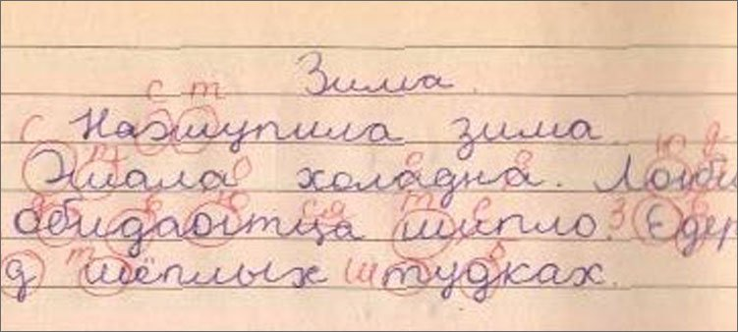

**Оптическая дисграфия** связана с трудностью усвоения **ребенком** зрительных образов букв, многие из которых кажутся ему *«похожими»*.

В русском алфавите 33 буквы и написание 23 из них вызывает затруднения из-за свойств **зеркальности**: б, в, г, д и др.

Причины:

1. Несформированность зрительно-пространственных представлений;

2. Нарушение зрения;

3. Нарушение зрительного восприятия;

4. Скрытая или явная леворукость.

Последствия:

• снижение качества чтения;

• снижение качества **письма**;

• затруднение в обучении грамоте.

Вам **родители**, предлагаются упражнения для занятий с детьми с целью устранения *«****зеркального письма****»*

1. **Ориентация в схеме собственного тела.**

Четко определять правую и левую руку:

1) Поиск клада по словесной инструкции

*(3 шага вправо, 1 шаг вперёд, 2 шага влево)*

2) Капитаны *(лево руля, право руля)*

2. **Ориентация в пространстве.**

Назови, что находится:

над – под тобой

впереди – за

слева – справа

3. **Ориентация в тетради.**

На листе – 4 угла.

Покажи и назови: правый верхний, правый нижний, левый верхний, левый нижний угол.

4. **Дидактические игры**

***1) графические диктанты для рисования орнаментов, фигур и букв.***

Поставить точку на листе клетчатой бумаги и от неё вести карандашом линии по клеточкам под диктовку: 8 клеток вверх, 2 клетки вправо, 3 клетка вниз,2 клетки влево, 3 клетки вверх, 2 клетки вправо, 8 клеток вниз, 2 клетки влево, 3 клетки вверх, 2 клетки влево, 3 клетки вниз, 2 клетки влево.

**Если нет ошибок**, то получится буква *«Н»*, которую ребёнок штрихует. Таким образом, можно нарисовать любую букву.

***2)*** *«****Зазеркалье»* – сложная**, но очень важная игра! Копирование картинки в **зеркальном отображении**. Задаётся ось симметрии *(****зеркало****)* и обговаривается, что в картинке остаётся без изменений, а что меняется на противоположное.

5. **Работа с буквами.**

***- Выкладывание букв из палочек***с фиксированием внимания на том, в какую сторону направлена буква, где расположены элементы и в каком количестве.

***- Определение букв*,** написанных на карточках, где представлены как правильные, так и ложные (зеркальные) буквы.

***- Ощупывание картонных букв с закрытыми глазами***

**Игра «Чудесный сундучок».**

Как играть? Необходимо достать букву из сундучка с закрытыми глазами, определить на ощупь, какая буква, назвать её, придумать слова, содержащие эту букву, положить её на стол так, чтобы она отражала верное написание.

- ***Определение букв, написанных на спине, руке, на ладони***(пальцем медленно проводить контур буквы),  в воздухе (с закрытыми и с открытыми глазами).

*-* ***Определение букв, наложенных друг на друга***

**Игра «Узнай буквы»**

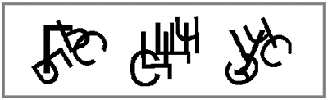

*-* ***Обведение букв по трафарету, шаблону, выкладывание контура букв*** ниточками, семечками, проволокой, палочками; рисование букв на асфальте, на снегу, на стекле, на песке.

*-* ***Нахождение правильно написанных букв***

**Игра «Что неправильно?»**

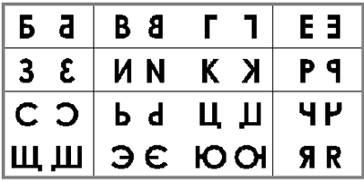

**Игра «Найди одинаковые буквы»**

Цель: запоминать буквы, развивать внимание.

Что вам понадобится: белый картон, цветные карандаши или фломастеры, ножницы.

Как играть? Для этой игры необходимо предварительно подготовить карточки с буквами. Разрежьте картон на прямоугольники, на каждой карточке напишите по одной букве. Буквы нужно написать в нескольких вариантах (стилях), по две буквы каждого варианта. Буквы могут различаться размером, цветом, стилем шрифта. Разложите буквы перед ребенком. Предложите ему найти парные — одинаковые буквы. Не забывайте спрашивать ребенка, какие буквы он нашел.

Вариант: Пусть ребенок рассортирует буквы на группы: большие и маленькие, по цвету, по стилю написания. Затем назовет все буквы в каждой группе.

***Желаю успеха Вашим детям!***

Учитель-логопед Политова А.М.